1. Structuration du projet:

1-1. Au niveau fichiers:

/: sous la racine du projet: Fichier contenant l’essentiel des page web visitable par le client (index.php login.php creercompte.php admin.php jeu.php …).
/inc/: contient les fichiers
1- functions.php contenant tout les fonctions utile pour interrogé les tables de la base de données.
2- database.php : en l’incluant dans les page principales du site de se connecté à la base de données.
3- header/footer.php : partie du code commun entre toute les page
/json/: fichier json et geojson utilisé dans le projet : essentiellement : countries.json et json/data/<iso3>.geo.json
/uploads: répertoire qui stocke les photo de drapeau lorsque l’administrateur veux créer un pays d’une manière manuelle.

1-2. Au niveau organisation:
Au départ nous j’ai travaillé avec les fichiers geojson pour comprendre le fonctionnement de la librairies Leaflet. J’ai compris que Leaflet travaillé avec des layer (couche) que l’on superpose l’un sur l’autre afin de fusionné les différente information. Le fond de carte (donné au début du projet) par exemple est un layer.

1-2-1. Point de départ (± sans back-end)

Par la suite, il m’a fallut comprendre c’est quoi un fichier geojson. Le fichier geojson sert à uniformiser différents objets json comme le point sur une carte (coordonnée geojson = inverse des coordonnée Latlng), les polygone ...etc.

il existe dans leaflet une classe « geoJson » qui permet à partir d’une donnée geojson « data » d’en créer un layer spécifique et de le rajouter sur la carte « map ». Sa syntaxe est la suivante : L.geoJson(data).addTo(map);

J’ai utiliser pour tester ces fonctions une page php ‘temporaire’ qui lisait le fichier geojson et qui fait un echo de son contenu. Coté client, j’utilise la fonction ajax pour appelé cette page qui me renvoyé donc le fichier geojson et que j’utilise pour tracer sur la carte.

1-2-2 Version avec back end
Une fois les fonctionnalité de leaflet testé, j’ai juste rajouter le contenu de ces fichiers geojson (json/data/«iso3».geo.json) dans un attribut de ma table « pays ».

Pour rajouter tout les pays dans la base de donnée. l’administrateur peut utiliser le fichier json/countries.json qui contient un tableau de pays et itérer sur la commande mysql (INSERT INTO) pour rajouter les pays un par un.
Avant l’ajout d’un pays, on test si ce dernier existe ou pas dans la base de données.

2- Capture d’ecran:
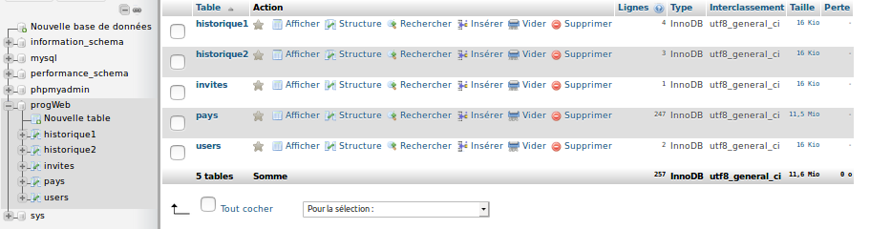
2.1 - Base de données:
- Utilisateurs:
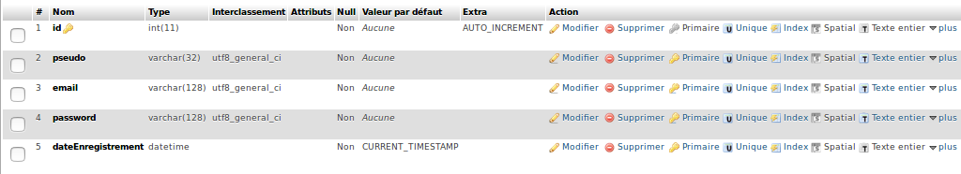
- Pays:
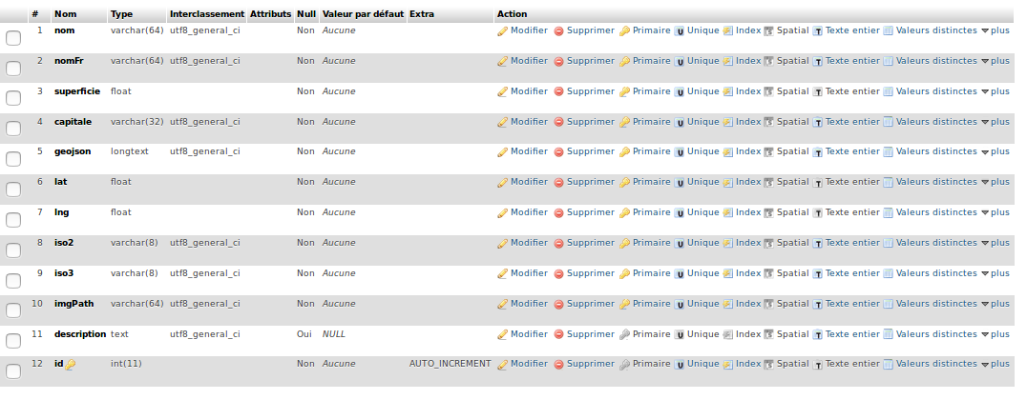
- historique1/2 (resp. score pour les question pays/capitale):
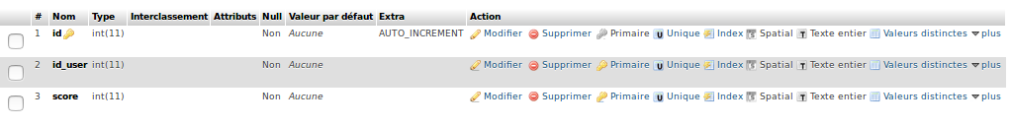

- Invites (contient l@’IP et le nombre de questions auxquelles cette invite a répondu : incrementé à chaque clique pour demander une nouvelle question (requette ajax))

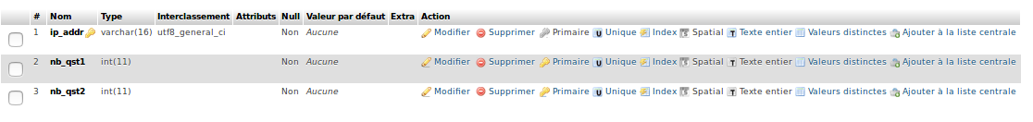
2-2. Site du Jeu
2-2-1.Index.php :
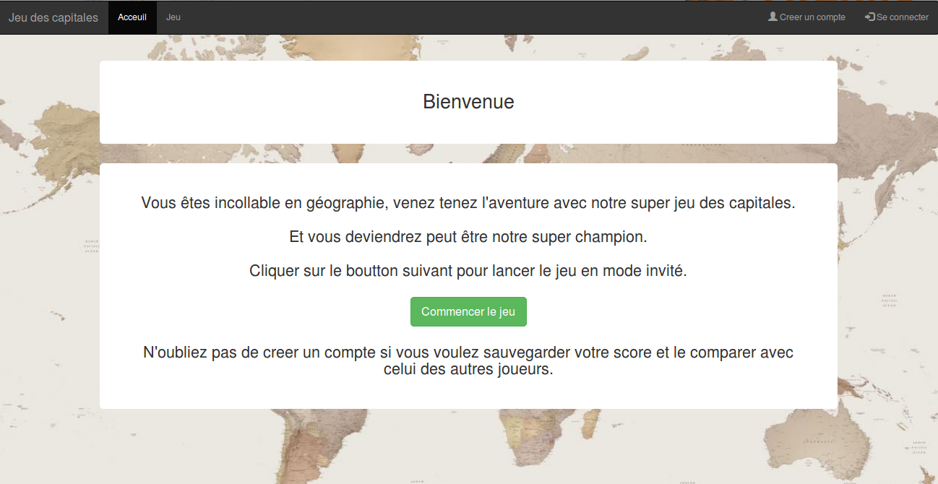
2-2-2.login.php :
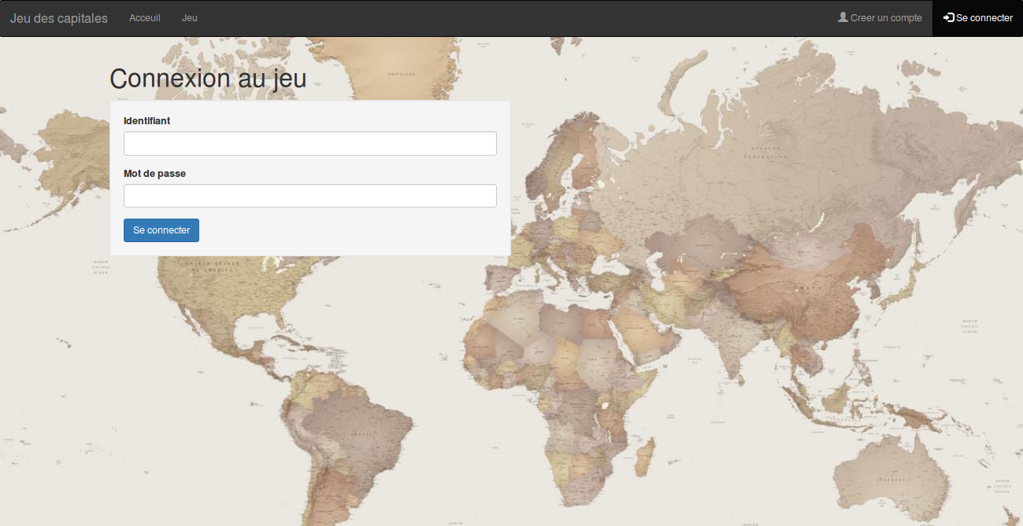

2-2-2.creercompte.php:
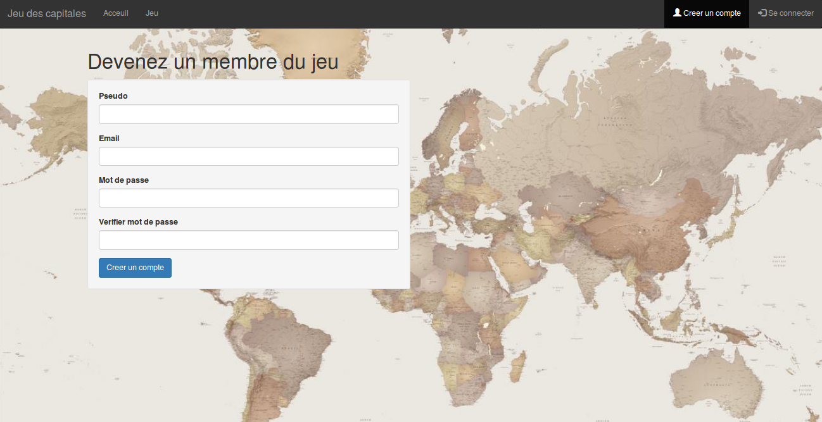
2-2-3.profil.php:
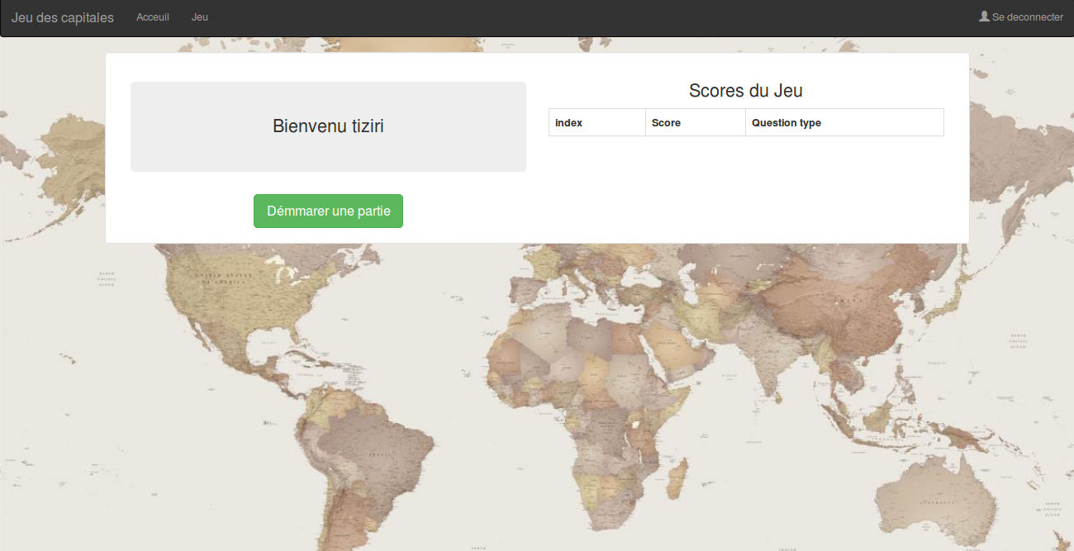

2-2-4.jeu.php :
a) en tant que invité : le nombre de questions restantes dépend des information disponible dans la base de données

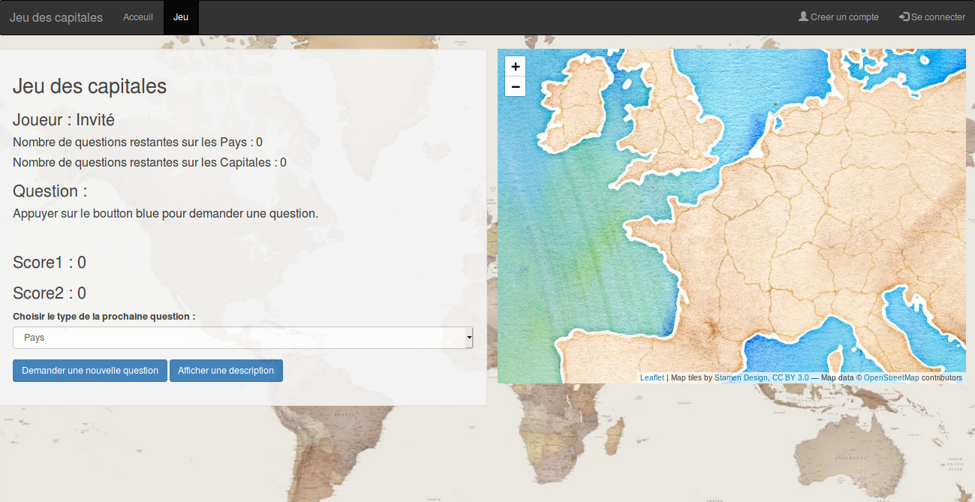
b) en tant que utilisateur: a chaque actualisation de la page, le nombre de questions restantes reviens à la valeur par défaut donc 7
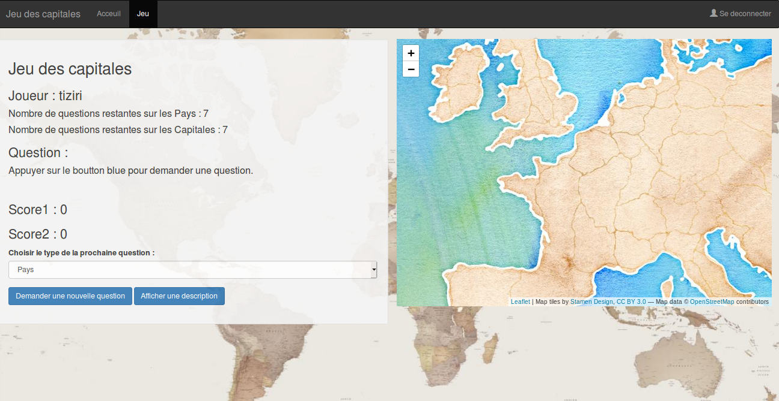
2-4-5 admin.php : Administration du jeu (voir 1-2-2)
la fonction de suppression d’un utilisateur, pays ou invité est possible grace à ajax et php. Dans le code php a chaque bouton ‘supprimer’ sur une ligne de la table (utilisateur, invité ou pays) on rajoute un identifiant (id = « nom du pays,invité ou utilisateur ») et on utilise cette id la dans ajax afin de demander avec un post sur la page dbQuest un DELETE dans la base de données.
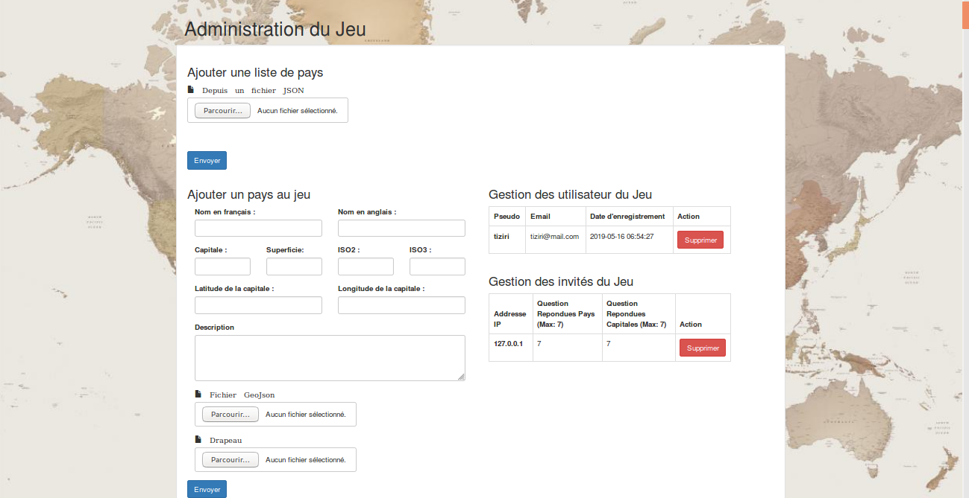
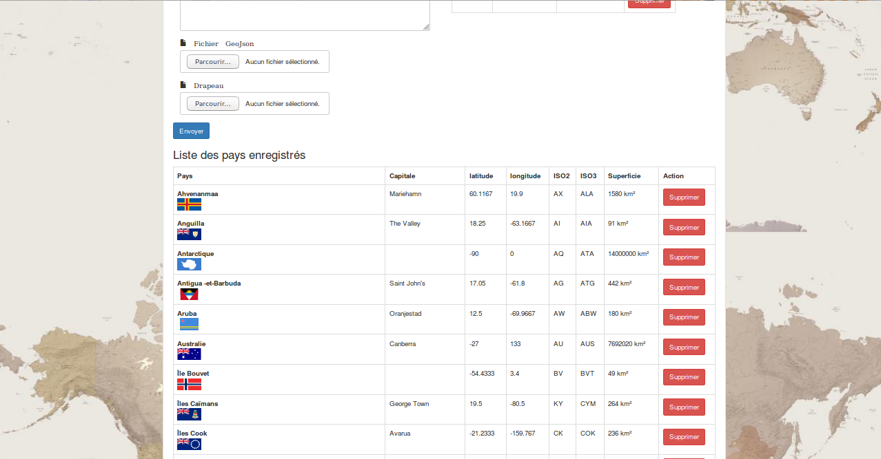

3- Situation de jeu
Situation gagnante : on crée un popup qui affiche la distance et du text commenté (en vert).

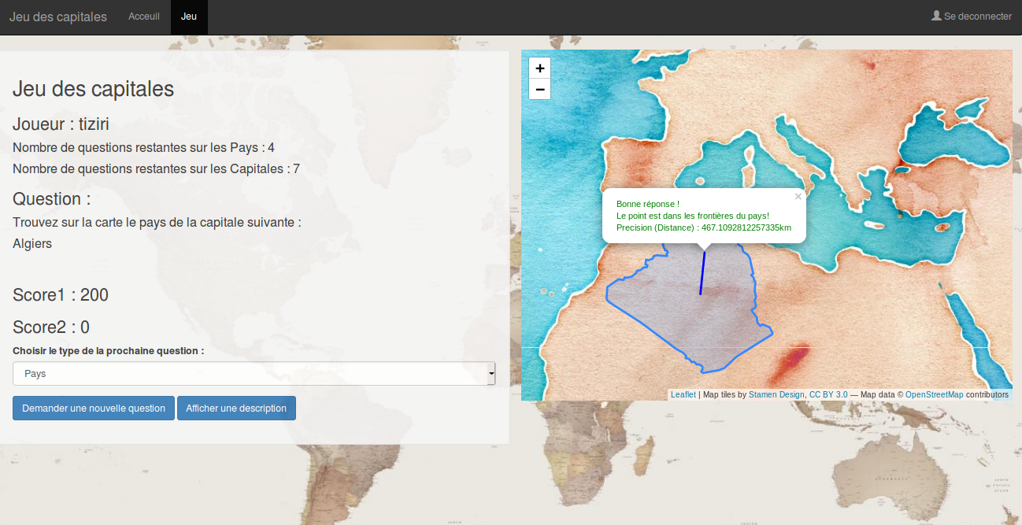
Situation perdente: on crée un popup qui affiche la distance et du text commenté (en rouge).
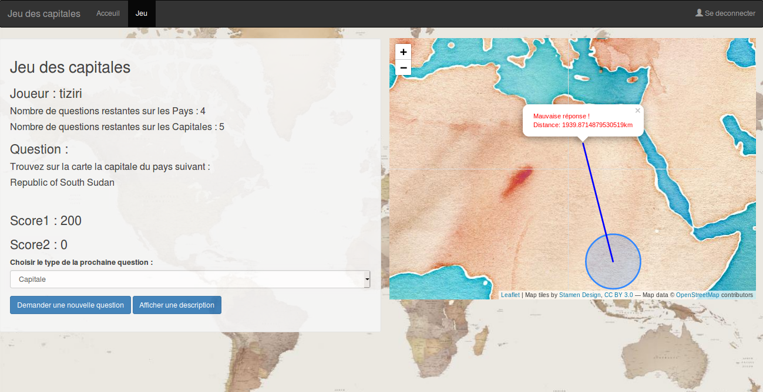

Autre cas : si un utilisateur veux répondre deux fois à la même question le message suivant s’affiche :
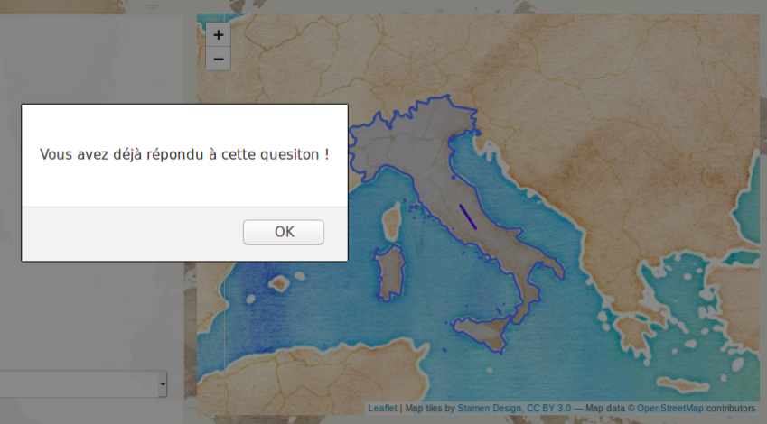

4- Règles du jeu

- Regle 1 : En tant qu’invité, Vous n’avez le droit qu’a 7 questions à répondre pour chaque questionnaire.

- Regle 2 : Une fois que vous accéder à la page jeu.php votre adresse IP est sauvegardée dans la table « invites » de la base de données.

- Régle 3 : A chaque fois que vous demandez une question au serveur le compteur qui correspond à votre IP s’incrémentera jusqu’à atteindre la valeur max. Dans ce cas, le serveur n’enverra plus de question à l’invité en question dans la catégorie correspondante.

choix de barèmes des points obtenus par un joueur en fonction de la distance du clic.

- Régle 4 : Pour répondre juste à une question sur un pays il faut que le clique soit à l’intérieur des frontières du pays (+200points sinon 0points).

- Regle 5 : Pour répondre juste à une question sur les capitales il faut être au moins à 200km de la capitale +(200-distance) au score.

distance c’est entre click et centre de masse du pays ou de la capitale) sinon 0points.

Notez: le calcul des distante par rapport au centre de masse d’un pays et le fait d’avoir ou pas un pays à l’intérieur des frontières est calculé via la librairie turf de JavaScript.

Demande d’une nouvelle question: le serveur envoi juste une string contenant le nom du pays ou de la capitale en fonction de la valeur du select (correspondant) qui propose ce choix.

Lors d’un clique sur la carte, le serveur répond par la structure suivante [[lonCapitale, latCapitale] , geojsonPays, json_encode(str_html_wiki)].

str_html_wiki : contient une structure html (modal-body) qu’on ajoute à la balise qui affiche la description du pays.

Il est très important de rajouter la fonction json_encode pour caster la string en json sinon la fonction ajax me retourne une erreur.



